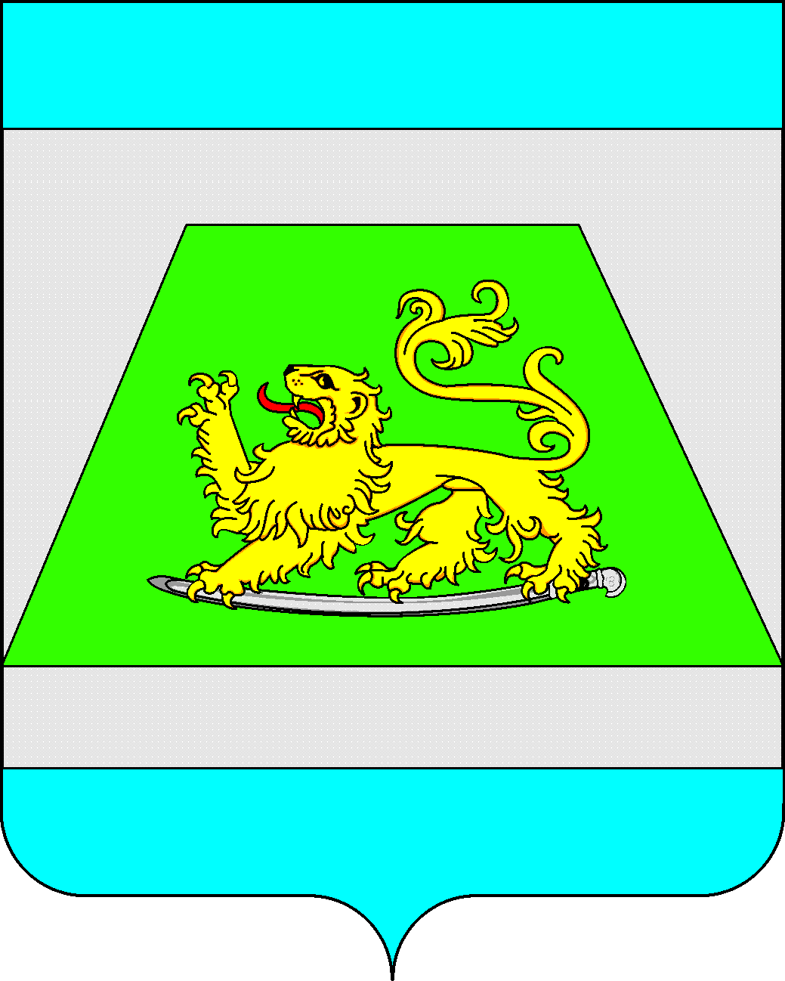

АДМИНИСТРАЦИЯ МУНИЦИПАЛЬНОГО ОБРАЗОВАНИЯ
СЕВЕРСКИЙ РАЙОН

ПОСТАНОВЛЕНИЕ
от 13.10.2016 № 1190

станица Северская

О проведении отбора субъектов малого и среднего предпринимательства на право заключения договора о предоставлении бюджетных средств в форме субсидий по направлению муниципальной поддержки «Субсидирование из местного бюджета части затрат связанных с уплатой процентов по кредитам, привлеченным в российских кредитных организациях на приобретение оборудования в целях создания и (или) развития либо модернизации производства товаров (работ, услуг)» в 2016 году

В целях осуществления полномочий органов местного самоуправления по вопросам развития малого и среднего предпринимательства на территории Северского района, в соответствии с постановлением администрации муниципального образования Северский район от 31 октября 2014 года № 2082 «Об утверждении муниципальной программы «Экономическое развитие и инновационная экономика», руководствуясь статьями 8, 66 Устава муниципального образования Северский район, п о с т а н о в л я ю:
1. Определить управление по развитию малого бизнеса и потребительской сферы администрации муниципального образования Северский район уполномоченным органом по организации и проведению отбора субъектов малого и среднего предпринимательства муниципального образования Северский район на право заключения договора о предоставлении бюджетных средств в форме субсидий по направлению муниципальной поддержки «Субсидирование из местного бюджета части затрат связанных с уплатой процентов по кредитам, привлеченным в российских кредитных организациях на приобретение оборудования в целях создания и (или) развития либо модернизации производства товаров (работ, услуг)» в 2016 году.
2. Управлению по развитию малого бизнеса и потребительской сферы (Журавель) с 31 октября по 8 ноября 2016 года включительно провести отбор субъектов малого и среднего предпринимательства на право заключения договора о предоставлении бюджетных средств в форме субсидий по направлению муниципальной поддержки «Субсидирование из местного бюджета части затрат связанных с уплатой процентов по кредитам, привлеченным в российских кредитных организациях на приобретение оборудования в целях создания и (или) развития либо модернизации производства товаров (работ, услуг)» в 2016 году.
3. Информационно-аналитическому отделу (Ситникова) опубликовать настоящее постановление в средствах массовой информации.
4. Контроль за выполнением настоящего постановления возложить на заместителя главы администрации С.А.Зубко.
5. Постановление вступает в силу со дня его подписания.

Исполняющий обязанности
главы муниципального образования
Северский район В.Р.Улубабян

